Замулина Екатерина Петровна,
учитель истории и обществознания
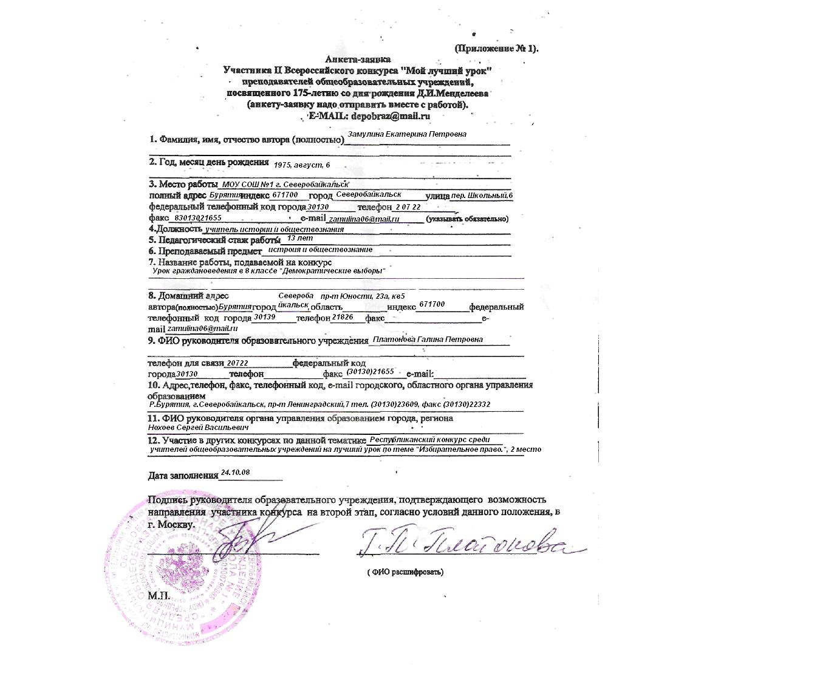МОУ СОШ №1
город Северобайкальск

Демократические выборы.
Цель:
Показать смысл и значение демократических выборов как основного способа формирования органов власти, призванных служить интересам народа.

Задачи:
Познакомит учащихся с содержанием предвыборной кампании и процедурой голосования в демократическом обществе;
Показать отрицательные последствия политической пассивности граждан;
Нравственное воспитание учащихся;
Развитие аналитических способностей учащихся;
Обучение толерантному отношению к другой позиции.
Материалы к уроку:
Учебное пособие Я.В.Соколов, А.С.Прутченков, закон «О гарантиях избирательных прав граждан», Конституция РФ (ст. 32), Конституция РБ (ст.ЗО, ст.31), материалы избирательной кампании (плакаты, листовки, газетные статьи, видеосюжеты), материалы учебных пособий.
Понятия:
Демократические выборы, право голоса, политическая партия, избиратели (электорат), мандат, представительная демократия, депутат, тайное голосование, доверенное лицо, оппозиция, избирательная комиссия.
Ход урока:
1. Индуктор
В качестве индуктора предлагаю слово «счастье». Прошу каждого ученика назвать свои ассоциации, связанные с этим словом, Они могут быть выражены словом, словосочетанием, выражением, цитатой. Все это записывается на доске. (На эту работу дается 2-3 минуты.)
Например:
Понимание Здоровье
Друзья Свобода
Общение Материальный достаток
Семья Любовь
Все ассоциации записываются на доске по мере их названия. Каждый ученик дополняет свой личный ряд словами, которые привлекли его внимание.
2. Групповое творческое задание
Группам по 5-6 человек дается задание: пользуясь ассоциативным рядом и своими представлениями, ответить письменно на вопрос: «Как зависит личное счастье человека от условий, в которых живет его страна?» Время, отпущенное на данную работу, не более 5 минут.
3. Социализация
Каждая группа представляет свой рассказ. Текст каждой группы вывешивается на стену. Каждый ученик прочитывает рассказ других групп.
Перед чтением дается задание: «Отметить в предлагаемых рассказах своеобразие и достоинства».
Далее дается возможность всем участникам высказать свою точку зрения.

4. Работа с информацией
Учитель:
Если в стране созданы все условия для достижения счастья, то у каждого есть возможность это счастье выстроить. Эти условия создаются самими гражданами страны через демократические выборы.
Каждая группа получает текст, взятый из разных источников. Анализирует, выделяет признаки демократических выборов.
Материалы к уроку
1. Материалы для изучения всеми группами
Конечной целью любой власти должно быть улучшение жизни граждан. В демократическом обществе государство служит гражданам. Правительство напрямую зависит от мнения граждан о нем. Если граждане не довольны -оно уходит, уступая место другому правительству.
Иными словами, органы власти в демократическом обществе подчинены народу и служат ему.
В этой ситуации, желая обладать реальной властью, правительство будет делать все, чтобы оправдать свое право на власть. В противном случае — отставка.
Как же народ может повлиять на свое правительство? Прежде всего, выражением своего отношения к различным людям, претендующим на власть. Этому и служат демократические выборы.
Каждый гражданин ( в России — достигший 18-летнего возраста) имеет право отдать свой голос за человека или группу людей (партию, блок, движение и т. д.), которым он доверяет.
Получив большинство голосов граждан-избирателей, эти люди (или группы) получают власть.
Выборы в демократическом обществе — периодические.
Выбираемые лица через определенные периоды времени (2-4 года) возвращаются с властных высот и спрашивают у народа разрешение (мандат) на продолжение прибывать у власти.
Риск не быть вновь избранным — велик.
Демократические выборы — представительные.
Участие граждан в выборах должно быть максимально объемным, включать подавляющее большинство взрослого населения. Тогда избранное будет считаться подлинно демократическим, поскольку свое мнение выразили все граждане, а не узкий круг лиц.
Демократические выборы - окончательные.
Только выборы (а не какие-либо лица) определяют тех людей, которые получают власть. Им никто не может приказать. Они подчиняются только Конституции и законам. Получая власть, они получают доступ к финансам и другим рычагам управления. Но они постоянно чувствуют свою зависимость от избирателей.
Человек должен жить в мире, не рискуя погибнуть в войне, не боясь потерять близких. Власть должна обеспечить мир.
Человек должен чувствовать себя в безопасности, не опасаясь стать жертвой преступления или политических репрессий. Власть должна обеспечить безопасность.
Человек должен жить в экологически чистой среде, не боясь задохнуться или отравиться водой и пищей. Власть должна обеспечить экологически чистую среду.
Почему люди участвуют в выборах, каковы мотивы голосования?
Главный мотив — стремление к счастливой и благополучной жизни.
Претенденты на власть обещают народу (избирателям) все изменить к лучшему, все наладить все решить. И никто из них никогда не скажет, что он собирается вредить своему народу или игнорировать интересы избирателей. Перед выборами все - за всеобщее благо.
Поэтому избиратели голосуют за тех лидеров или партии, которые предъявят им наиболее подходящие средства и пути достижения этих целей, сумеют убедить их в собственной правоте.
Люди спешат воспользоваться свободой.
На этом этапе происходят многочисленные выборы и перевыборы. А жизнь все не улучшается. От этого люди устают. Наступает тяжелый период политической апатии. Избиратели перестают участвовать в голосовании.
Проявляются те силы, которые стремятся к захвату власти. Они тоже говорят об общественном благе, но их главная цель — власть.
И однажды они звонкими лозунгами и дешевыми обещаниями заманивают на избирательные участки часть избирателей. И те отдают им свои голоса.
А народ — опора подлинной демократии - молчит. Он устал.
Получив власть, новые правители не смогут выполнить свои многочисленные и невыполнимые обещания. Наступают трагические времена — новая власть начинает охоту на недовольных.
Сознательное участие в выборах — первейший долг гражданина, который озабочен своим будущим, будущим своих детей, своей Родины.
Статья 32 Конституции РФ
- Граждане Российской Федерации имеют право участвовать в управлении
делами государства как непосредственно, так и через своих представителей.
- Граждане Российской Федерации имеют право избирать и быть избран
ными в органы государственной власти и органы местного самоуправления, а
также участвовать в референдуме.
- Не имеют право избирать и быть избранными граждане, признанные
судом недееспособными, а также содержащиеся в местах лишения свободы
по приговору суда.
4. Граждане Российской Федерации имеют равный доступ к государственной службе.
5. Граждане Российской Федерации имеют право участвовать в отправлении правосудия.
В Афинах проводилась сверка граждан. В законе говорилось: «Имена тех, кто не был рожден от отца-гражданина и матери-гражданки, должны быть вычеркнуты...» Справедливли на ваш взгляд, такой подход? Почему?
Аристотель, описывая законы Солона, отмечал, что объем политических прав граждан зависел от уровня их богатства, то есть существовал имущественный ценз. На основании оценки имущества граждан он ввел разделение на 4 класса пентакосиомедимнов, всадников, зевгитов и фетов. К пентоко-сиомедимнам должен был принадлежать всякий, кто получал 500 мер в совокупности сухих и жидких продуктов, к всадникам - получающие 300 или те, кто мог содержать коня, зевгитам принадлежали те, кто получал 200 мер и того и другого вместе, а остальные — к классу фетов, и эти последние не имели доступа ни к какой государственной должности. Справедлива ли была избирательная система Солона? Существует ли в России имущественный ценз для избирателей? Какие избирательные цензы предусмотрены у нас в стране?
Тит Ливии сообщает, что в Древнем Риме «... было дано равное право голоса и не все голоса имели равную силу, но были установлены степени... А именно: первыми приглашали к голосованию всадников, затем восемьдесят пехотных центурий первого разряда, а если мнения расходились, что случалось редко, приглашали голосовать центурии второго разряда, но до самых низких не доходило почти никогда». Что общего между древнеримской и афинской избирательными системами?
ПАРЛАМЕНТСКИЕ ПАРТИИ
Политическая партия «Единая Россия» стала несомненным лидером, получив 117 депутатских мандатов по федеральным спискам и 105 - в одномандатных округах. Одновременно с этим партия поддержала 36 независимых кандидатов из 61.
В избирательной кампании «Единая Россия выступала под лозунгами: «Сильная Россия — единая Россия», «В единстве — наша сила», «Вместе с Президентом».
Своей главной целью партия провозглашает повышение уровня и качества жизни народа, укрепление российской государственности, правовой и экономической системы.
Коммунистическая партия РФ продолжает сохранять свои позиции одной из крупных политических сил России, пользуясь поддержкой значительной части электората. КПРФ, в отличии от левоцентристских партий Восточной Европы, сохранила свою коммунистическую идентичность, что обеспечило ей верность «ностальгического» электората, но в то же время является препятствием для голосования за нее других электоральных групп. В агитационных материалах основное внимание уделялось разъяснению позиции КПРФ по различным направлениям деятельности: «О государственной политике в отношении женщин», «Ветеранам — обеспеченную жизнь», «Наука — локо-мотив возрождения», «Позиция КПРФ по вопросам образования», «Позиция КПРФ по вопросу развития агропромышленного комплекса» и др.
«Либерально-демократическая партия России» имеет большой опыт в избирательных кампаниях. Электорат ЛДПР практически сводится к электо-рату В.Жириновского. В.Жириновский сохранил известность и симпатии в узком, но стабильном сегменте общества.
Призывая избирателей поддержать ЛДПР и привести ее к власти. В.Жириновский не скупился на обещания: «Мы вернем нашей Родине до-стоинство, а вам — спокойную и обеспеченную жизнь».
Блок «Родина» (Народно-патриотический союз) образовали Партия российских регионов, Российская партия труда и Партия национального возрождения «Народная воля». Главными критериями были провозглашены профессионализм, авторитет, нравственность. Лозунг кампании - «Вернем себе Россию».
Российское демократическое движение «ЯБЛОКО» имело опыт участия в парламентских и президентских избирательных кампаниях. Однако в последние годы оно оказалось ослабленным внутренними разногласиями. ДВИЖЕНИЕ «ЯБЛОКО» активно проводит массовые акции под лозунгом «Защита своих прав».
СОЮЗ ПРАВЫХ СИЛ на прошлых выборах шел как союз всех демократических сил, выступающих за то, чтобы Россия была свободной и богатой, чтобы в России жилось не хуже, чем на Западе. Лозунг партии — «Наше время пришло, потому что мы правы» тоже не выглядел сколько-нибудь убедительным. Основные требования партии — снижение налогов с работающих предприятий, справедливость, равноправие, борьба с бюрократическим беспределом, за сильную профессиональную армию.
АГРАРНАЯ ПАРТИЯ РОССИИ — одна из старейших партий левоцентристской ориентации, имеет опыт участия в избирательных кампаниях и самостоятельно, и в составе блока. Ее главная социальная база — крестьянство. Основные лозунги партии на выборах: «Голосуй за своих», «Мир и хлеб каждому дому».
БЛОК «РОССИЙСКАЯ ПАРТИЯ ПЕНСИОНЕРОВ И ПАРТИЯ СОЦИАЛЬНОЙ СПРАВЕДЛИВОСТИ». Российская партия пенсионеров уже имела опыт участия в кампании по выборам депутатов Государственной
Думы 1999 года, когда ее поддержали 1,95 процента избирателей, а также в ряде региональных избирательных кампаний.
Почему нужно участвовать в выборах?
Право участвовать в выборах и референдуме — это, как уже говорилось, конституционное право каждого гражданина Российской Федерации выбирать тех, кто управляет нашей страной. Если вы сами не сделаете выбор, то другие, воспользовавшись своим правом, сделают свой. Очень может быть, что их избранник вам не понравится, но будет уже поздно что-либо изменить, и вам придется мириться с политикой, которую будут проводить люди, прошедшие во власть без вашего, пусть косвенного участия, подстраиваться под нее. А это, согласитесь, не очень приятно. Это гораздо хуже, чем носить немодную одежду, нравящуюся бабушке, или хлебать позавчерашние дни, которые обожает дедушка.
Существует и другая сторона этой проблемы. Если выборы будут признаны несостоявшимися из-за неявки избирателей на участки для голосования, придется проводить повторные выборы, а это стоит государству больших денег, которые могли пойти на выплату стипендий, зарплаты, пенсий, пособий на детей.
Прийти и проголосовать нужно еще и потому, что ваш бюллетень могут использовать нечестные люди, чтобы сфальсифицировать волеизъявление избирателей. И эту вероятность нельзя исключить полностью.
Так что участвовать в выборах и референдуме очень нужно!
И от твоего голоса, юный друг, зависит то, как мы все будем жить завтра. Хотелось бы, чтобы жить в России стали легко и приятно, весело и интересно, а не тоскливо и трудно. Голосуя в первый раз, ты тоже помогаешь стране продвинуться в этом направлении.
Конституция Республики Бурятия, ст.30;
- Граждане имеют право участвовать в управлении делами государства
как непосредственно, так и через своих представителей.
- Граждане имеют право избирать и быть избранным в органы государ
ственной власти Российской Федерации, органы государственной власти
Республики Бурятия, органы местного самоуправления, а также участвовать
в референдуме.
- В выборах могут принимать участие граждане, достигшие 18 лет.
- Не имеют права избирать и быть избранными граждане, признанные
судом недееспособными, а также содержащиеся в местах лишения свободы
по приговору суда.
Ст.31:
Граждане имеют право обращаться лично, а также направлять индивидуальные и коллективные обращения в государственные органы и органы местного самоуправления.
5. Работа в группах
На листах ватмана записываются признаки демократических выборов. У каждой группы свой цвет маркера.
6. Социализация
Каждая группа вывешивает лист ватмана с записями на доску, читают записи других, обсуждают. Маркером.
Своего цвета отмечают пропущенные признаки .
7. Творческая работа
Социологи выяснили, что если по одной из программ идет телесериал, то передачи о выборах смотрит лишь малая часть телезрителей. Придумайте агитационный призыв к электорату прийти на выборы, Каждая группа представляет свой материал (сценка, песня, стих, агитлисток).
8. Рефлексия
Учащиеся садятся в круг. Каждый участник мастерской говорит: «Сегодня в мастерской я понял...»

Рецензия.

Тема урока «Демократические выборы». В ходе урока учащиеся познакомились с содержанием предвыборной кампании, процедурой голосования в демократическом обществе, выявили отрицательные последствия политической пассивности граждан.
Учителем Замулиной Е.П. используются разные активные методы обучения: практический, творческий, наглядный, словесный, постановка проблемных вопросов и др. необходимо отметить интерес учащихся к деловому общению в процессе групповой деятельности на уроке, умению анализировать, конкретизировать и обобщать. Прослеживается межпредметная связь, практическая направленность обучения: опора на жизненный опыт и сообразительность учащихся.

Г.П. Платонова,
учитель высшей квалификационной категории,
«Отличник народного образования».

ИТОГИ III РЕСПУБЛИКАНСКОГО КОНКУРСА СРЕДИ УЧИТЕЛЕЙ ОБЩЕОБРАЗОВАТЕЛЬНЫХ УЧРЕЖДЕНИЙ НА ЛУЧШИЙ УРОК ИЛИ МЕРОПРИЯТИЕ ПО ТЕМЕ «ИЗБИРАТЕЛЬНОЕ ПРАВО. ИЗБИРАТЕЛЬНЫЙ ПРОЦЕСС»
I премия - Митронов Федот Леонидович, учитель истории Бурятского
республиканского педагогического колледжа муниципального образования
«город Улан-Удэ»;
- Михайлова Ирина Владимировна, учитель истории Ключевской СОШ
муниципального образования «Заиграевский район»;
- Сафонова Оксана Витальевна, учитель истории СОШ №36 муници
пального образования «город Улан-Удэ».
II премия — Бичукина Валентина Ильинична, учитель истории Гусино-
озерской СОШ №5 муниципального образования «Селенгинский район»;
- Замулина Екатерина Петровна, учитель истории Северобайкальской
СОШ № 1 муниципального образования «Северобайкальский район»;
- Станько Ирина Валентиновна, преподаватель права Улан-Удэнского
инженерно-педагогического колледжа муниципального образования «город
Улан-Удэ».
III премия — Бутаков Евгений Геннадьевич, учитель истории Севсро-
байкальской СОШ №3 муниципального образования «Северобайкальский
район»;
- Двойнишникова Надежда Олеговна, учитель истории СОШ №40 муниципального образования «город Улан-Удэ»;
— Зандаков Сергей Ильич, учитель русского языка и литературы Северо-
муйской СОШ муниципального образования «Муйский район».

